Технологическая карта.
Учитель: Бирюкова Евгения Сергеевна, учитель русского языка и литературы МБОУ СОШ № 1 г. Пятигорска
Тема: «Виды подчинительной связи в сложноподчиненном предложении с несколькими придаточными»
Класс 9
УМК Русский язык. 9 класс: учебник для общеобразовательных учреждений / С.Г.Бархударов, С.Е.Крючков, Л.Ю.Максимов и др.- М.: «Просвещение»,2010
Цель урока: сформировать понятие сложноподчиненного предложения с несколькими придаточными; дать знания о разных видах подчинительной связи: соподчинение и последовательное подчинение
Задачи урока:
воспитательные:
- формирование умения сотрудничать при выполнении задания: выслушивать собеседника, аргументировано высказывать свое мнение, договариваться
образовательные:
- дать представление о разных видах подчинительной связи
- упражнение в чтении и составлении схем
- закрепление навыков постановки знаков препинания между частями сложноподчиненного предложения
- знакомство учащихся к заданием № 13 ОГЭ
- активизирование познавательной активности
- развивающие:
- развитие аналитического мышления, умения выдвигать гипотезы, умения определять план действий для достижения нужного результата, делать выводы
- развитие речи, умение строить высказывание на лингвистическую тему
Тип урока: урок «открытия» нового знания
Форма урока: урок – открытие; проектно-исследовательская деятельность на уроке русского языка.
Оборудование урока: презентация

Этапы урока | Деятельность учителя | Деятельность обучающегося | УУД
Организационный момент  Цель – активизация учащихся.  1 мин | Проверяет готовность обучающихся к уроку.  Создает эмоциональный настрой на урок.  Учитель: что вы должны сделать в организационный момент, чтобы весь урок прошел интересно и полезно, чтобы дальнейшая ваша работа на уроке была эффективной?  Учитель: проверьте свою готовность к уроку.  Прежде чем мы начнем урок, дайте мне знать о своем эмоциональном состоянии.  Учитель: я учту ваше состояние и постараюсь, чтобы вам всем было комфортно на уроке. | Организовать рабочее пространство, подготовиться к работе на уроке, определить тему урока. Формулировать правила поведения на уроке и аргументировать их.  Учащиеся: привести в порядок стол, эмоционально настроиться на урок, обозначить тему.  Учащиеся показывают карточки: зеленая – я уверен в своих силах, готов активно работать на уроке;  Жёлтая- я испытываю тревогу;  Красная-я очень напряжен, не готов к активной работе | Личностные УУД:  - установление связи между целью учебной деятельности и ее мотивом  Регулятивные УУД:  организовать свое рабочее место
Актуализация знаний  Цель подготовка мышления учащихся и организация осознания ими внутренней потребности к построению нового способа действий  7 мин | В сборниках для подготовки к экзаменам найдите и прочитайте задание В7. Выполните это задание с данными предложениями (предложения записаны на доске), запишите, расставьте знаки препинания:  Главное здание ансамбля (1) монументальный Спасский собор (2) который увенчан пятью шлемовидными главами (3) расположенными на круглых барабанах.  Ты стоишь на высоком берегу реки (1) и понимаешь(2) что перед твоим взором открывается красивая панорама города. (Панорама – вид местности, открывающийся с высоты).  Все зодчие славились умением (1) поставить храм так (2) чтобы он составлял неразрывное целое с окружающим ландшафтом.  (Зодчий – строитель, архитектор. Ландшафт – общий вид местности, то же, что пейзаж).  Объясните постановку остальных знаков препинания. (по одному человеку к доске).  Над какими видами СП вы работали, выполняя это упражнение?  - Все ли вам известно о СПП? Что именно вы знаете?  Найдите и прочитайте задание В8. Сможете его выполнить? Почему?  Рассмотрим предложение (на оборотной стороне доски):  Памятники искусства которые создавались руками простых ремесленников и художников сохраняют для нас свое очарование потому что до сих пор старинные храмы кажутся величественными.  - Что вы можете сказать об этом предложении?  - Тема урока: «СПП с несколькими придаточными»  - Формулируем цель и задачи урока  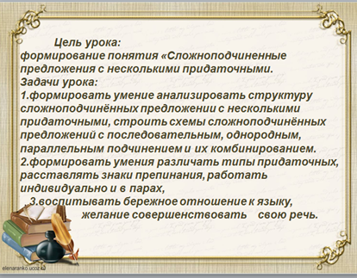 | Выполняют задания, анализируя предложения  Объясняют постановку знаков препинания.  Отвечают на вопросы  Сопоставляют задания  В7 и В8  Ставят цели, формулируют проблему и тему урока | Коммуникативные: планирование учебного  сотрудничества с учителем и сверстниками
Изучение нового материала  Цель – знакомство с видами подчинительной связи в СПП с несколькими придаточными  10 мин | Уточняет понимание уч-ся поставленных целей урока.  Выдвигает проблему. Проводит параллель с ранее изученным материалом. Обеспечивает мотивацию выполнения задания.  Организует беседу по уточнению и конкретизации первичных знаний;  обсуждение способов решения;  поисковую работу обучающихся (постановка цели и план действий);  самостоятельную работу с учебником;  Организует работу в группах,  Обеспечивает контроль за выполнением задания.  - Новый материал:  Вспомните, как называются виды СП по количеству частей?  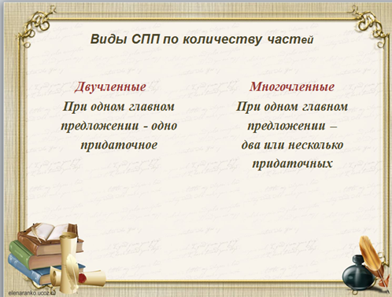  Какие из перечисленных предложений станут предметом изучения на сегодняшнем уроке?  Рассмотрим несколько примеров  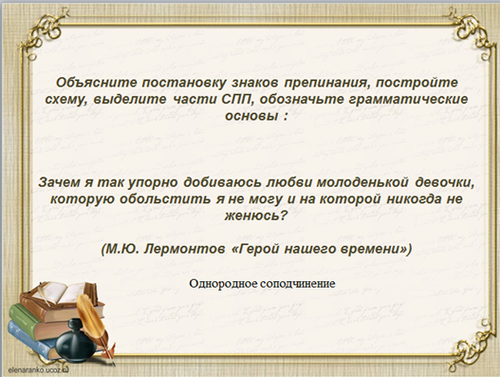  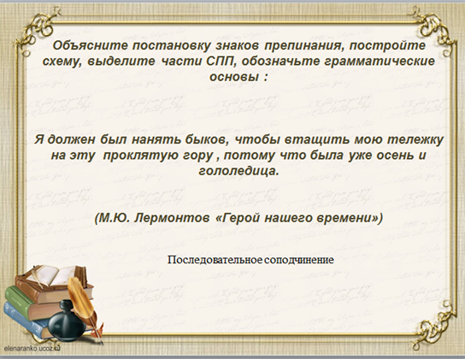  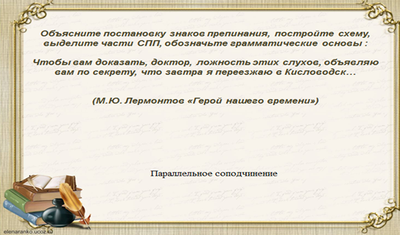 | Анализируют предложения.  Выявляют закономерность.  Формулируют выводы наблюдений.  Высказывают свои предположения в группе.  Называют основные позиции нового материала и как они их усвоили (что получилось, что не получилось и почему)  Находят в тексте информацию, сравнивают ее с тем, что выявили самостоятельно.  Осуществляют взаимный контроль и оказывают в сотрудничестве необходимую взаимопомощь (работать в группах).  Оценивают правильность выполнения заданий. | Личностные:  актуализация субъектного опыта  Регулятивные:  - постановка уч. задачи на основе соотнесения того, что уже известно и усвоено, и того, что еще неизвестно;  - планирование –составле-ние плана и последовательности действий;  - прогнозирование – пред-восхищение результата;  - контроль в форме сличения способа действия и его результата с заданным эталоном  - коррекция – внесение необходимых дополнений и коррективов в план и способ действия в случае расхождения эталона, реального действия и его результата;  Познавательные:  Общеучебные УУД:  - поиск необходимой информации;  - выбор способов решения задач;  создание алгоритмов деятельности  Логические УУД:  - анализ объектов с целью выделения существенных, несущественных признаков  - синтез – составление целого из частей;  - построение логической цепочки рассуждений,  анализ истинности утверждений;  - доказательство;  - выдвижение гипотез и их обоснование.  Постановка и решение проблемы:  - формулирование проблемы;  - самостоятельное создание способов решения проблем творческого и поискового характера.  Коммуникативные:  - планирование сотрудни-чества с учителем и сверстниками  – определение цели, функций участников, способов взаимодействия;  - постановка вопросов – инициативное сотрудничество в поиске и сборе информации;  - разрешение конфликтов  –принятие решения и его реализация;  - управление поведением партнера  – контроль, коррекция, оценка его действий;  - умение с достаточной полнотой и точностью выражать свои мысли в соответствии с задачами и условиями коммуникации;  - владение монологи-ческой и диалогической формами речи,
Закрепление нового материала  Цель –формирование умения правильно определять вид подчинительной связи в СПП с несколькими придаточными  15 мин | Обеспечивает в ходе закрепления повышение уровня осмысления изученного материала, глубины понимания  Организует работу в парах, обеспечивает  Контроль за выполнением задания.  Что вы хотели бы уточнить? Задайте вопросы. | Выполняют упражнение № 200 в тетради. Составляют предложения с несколькими придаточными  Осуществляют взаимный контроль и оказывают в сотрудничестве необходимую взаимопомощь (работа в паре).  Работа в парах: определить вид подчинительной связи предложений в упр.201 ( 2 часть)  (параллельная неоднородная, последовательное подчинение) | Личностные:  актуализация субъектного опыта  Регулятивные:  организация учащимися своей учебной деятельности
Контроль  Цель: выявление качества усвоения нового материала  3мин | Выявляет качество и уровень усвоения знаний и способов действий.  Проводит коррекцию выявленных пробелов в знаниях и способах действия.  Побуждает к высказыванию своего мнения.  Акцентирует внимание на конечных результатах учебной деятельности обучающихся на уроке.  Что вы хотели бы уточнить? Задайте вопросы. | На доске записываются задания В-8 из разных вариантов учебника Сениной, которые ученики должны выполнить.  Проверка правильности выполнения заданий, выяснение причин ошибок, работа над ошибками.  Осуществляют:  •самооценку;  •самопроверку;  •взаимопроверку;  проведение коррекции выявленных пробелов в знаниях и способах действия; выделение и осознание учащимися того, что уже усвоено и что еще подлежит усвоению, осознание качества и уровня усвоения | Личностные:  - нравственно-этическая ориентация, в том числе и оценивание усваиваемого содержания (исходя из социальных и личностных ценностей),  обеспечивающее личностный моральный выбор.  Регулятивные:  - осознание уч-ся того, что уже усвоено и что еще нужно усвоить, качества и уровня усвоения;  - оценка результатов работы;  - саморегуляция как способность к мобилизации сил и энергии, к волевому усилию (к выбору в  ситуации мотивационного конфликта) и преодолению препятствий.  - умение контролировать свое поведение  Познавательные:  - рефлексия способов и условий действия,  контроль и оценка  результатов деятельности;  Коммуникативные:  - умение выражать свои мысли в соответствии с задачами и условиями коммуникации;
Рефлексия  Цель – подведение итогов проделанной работе на уроке.  2мин | Инициировать рефлексию учащихся по поводу своего психоэмоционального состояния, мотивации своей деятельности и взаимодействия с учителем и одноклассниками;  дать качественную оценку работы класса и отдельных учащихся.  Уч-ся предлагаются ориентировочные вопросы в зависимости от той цели, которую они перед собой ставили.  1.Оцените свою работу на уроке: удовлетворит.; хорошо; отлично.  2.Достигли ли вы цели, которую ставили перед собой в начале урока: целиком; частично; нет, не достиг.  3.Как вы оценили свои силы при выборе формы работы: завысил; занизил; угадал свои силы.  4.Над чем считаете необходимым поработать еще. | Подведение итогов своей работы на уроке, определение: удалось ли выполнить те задачи, которые перед собой ставили. Рефлексия психоэмоционального состояния. | Регулятивные:  оценка результатов работы  Познавательные:  - установление причинно-следственных связей  Коммуникативные:  - умение участвовать в коллективном обсуждении проблем,  - умение слушать и вступать в диалог;
Домашнее задание  Цель: закрепление полученных на уроке знаний 2мин | Обеспечивает  понимание учащимися цели, содержания и способов выполнения домашнего задания  Дает комментарий к домашнему заданию.  Вернемся к цели урока. Достигнута ли она? Попробуйте дать определение СПП с несколькими придаточными.  А теперь обратите внимание на предложение, с которого мы начали работу над темой. (на доске). Можете ли вы теперь ответить на данный вопрос?  Над чем нам еще предстоит поработать?  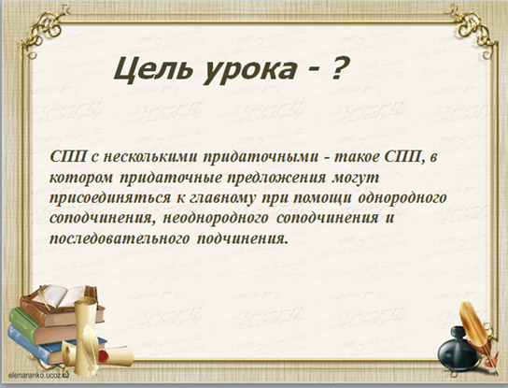  Домашнее задание - §14, упр. 203 | Записывают дом. задание | Личностные:  - личностное самоопределение  Регулятивные:  организация своей учебной деятельности

